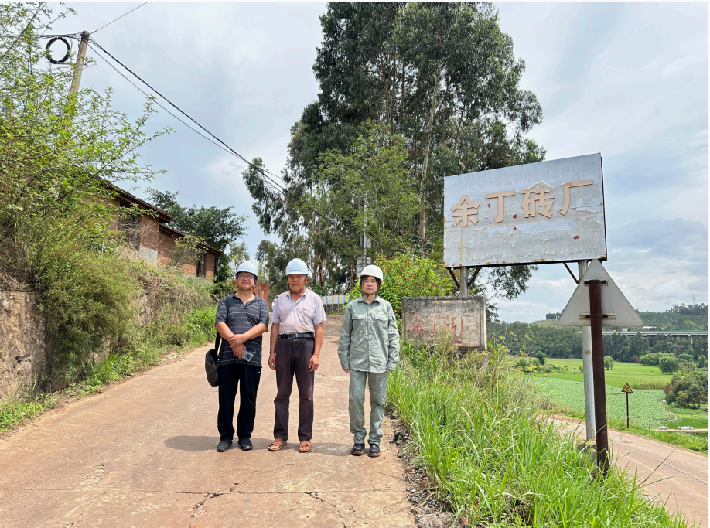
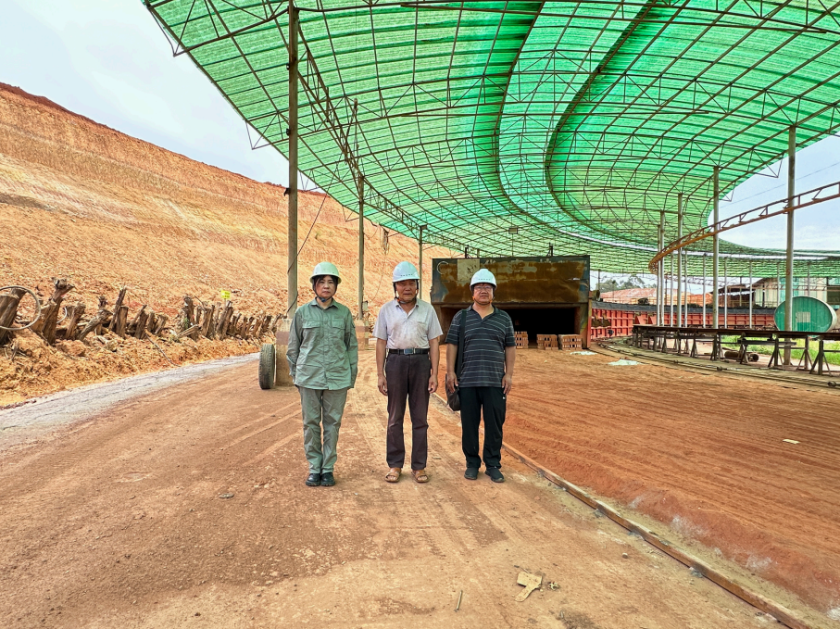
评价人员现场踏勘照片
（第二张照片：左一：周忠菊，右一：李晓达）

